Le 28 novembre 2012

Objet : Convocation Assemblée Générale

Cher(e) Ancien(ne) du CCETT, cher(e) Adhérent (e),

Le Bureau de l’A3C7 a le plaisir de t’inviter à l’Assemblée Générale Ordinaire de l’Association qui se déroulera
le 14 décembre 2012 à partir de 9h45 dans l’amphithéâtre à l’adresse suivante :

Orange Labs R&D
4 rue du Clos Courtel
35510 Cesson Sévigné

L’entrée au parking est autorisée sur présentation d’un « passe » au gardien (pj 5);
L’ A3C7 assurera l’accueil par la grande entrée côté Clos Courtel. (le nombre de places étant limité, le covoiturage et le transport en commun sont recommandés).

Présentation générale de la journée

9h45 Accueil/café

Assemblée Générale Ordinaire (10h-13h)
- Le mot du Président
- Bilan des activités 2012
- Questions et Vote
- Bilan financier 2012
- Questions et Vote
- Quitus sur le bilan
- Orientations pour 2013
- Renouvellement partiel du Bureau

A l’Issue de l’Assemblée, un déjeuner convivial sera proposé au Comptoir Vénitien (sur le centre commercial des Longs Champs à proximité) à l’issue duquel ceux qui le souhaitent pourront rester un peu plus pour participer à une discussion informelle sur les activités 2013.

Un bulletin d’inscription au déjeuner est joint ; ceux qui souhaitent s’inscrire et qui ont déjà réglé les 20 Euros à l'occasion de leur inscription aux "40 ans du CCETT', sont priés de remplir quand-même le bulletin (mais n’ont bien entendu pas à payer à nouveau)

Le bureau de l’A3C7
pj 1 : bulletin d’inscription au déjeuner
pj 2 : bulletin d’adhésion 2013
pj 3 : pouvoir pour se faire représenter
pj 4 : bulletin de candidature pour le renouvellement de membres du Bureau
pj 5 : document à montrer au gardien pour accéder au parking

INSCRIPTION au déjeuner
servi à l'issue de l'Assemblée Générale
du 14 Décembre 2012 à partir de 13H30
Comptoir Vénitien, Centre commercial des Longs champs, Rennes

Apéritif
Entrée
- Choix E1 : Croustillant chèvre et basilic
- Choix E2 : terrine deux poissons

Plat principal (Viande ou Poisson) à choisir entre :

- P 1 : Filet mignon rôti
- P2 : Filet de lieu
Dessert à choisir entre
- D1 : Nougat glacé
- D2 : Profiteroles

*****
Tous les ayants droit, adhérents ou non, peuvent y participer.
Prix: 20€ par personne (tout compris ).

Pour vous inscrire, compléter le bulletin ci-dessous.
La date limite est fixée au jeudi6 décembre 2012

Bulletin d’inscription

Repas qui suivra l’AG de l’A3C7 le 14 décembre 2012

Nom:
Prénom:

Nombre de personnes pour choix E1 :
Nombre de personnes pour choix E2 :
Nombre de personnes pour choix P1 :
Nombre de personnes pour choix P2 :
Nombre de personnes pour choix D1 :
Nombre de personnes pour choix D2 :

Mode de paiement (merci de cocher la case) :

- Paiement déjà effectué avec l'inscription à la journée "40 ans du CCETT"

- par chèque libellé à l'ordre de l'Amicale du CCETT et accompagné du présent formulaire à faire parvenir par courrier au Trésorier ( adresse: André Le Toquin 11 Allée Jacques Brel 35 000 Rennes );

- par virement sur le compte de l'Amicale dont les références bancaires sont les suivantes:

Établissement | Guichet | N° de Compte | Clé RIB | Domiciliation
20041 | 01013 | 0740939R034 | 06 | La Banque Postale  Centre de Rennes

IBAN |  |  |  |  |  |  | BIC
FR57 | 2004 | 1010 | 1307 | 4093 | 9R03 | 406 | PSSTFRPPREN

Sauf dans le cas du paiement par chèque, retourner le bulletin d’inscription renseigné à l'adresse suivante: bureau@A3C7.fr.

Merci.

Le Bureau.

ADHESION - Année 2013

*****

Vous souhaitez adhérer ou renouveler votre adhésion
à notre Association A3C7,
dès maintenant c'est possible.

Les montants des adhésions sont:
- pour être membre actif: 15 euros;
- pour être membre bienfaiteur: à partir de 20 euros.

Conformément à nos statuts, les conjoints peuvent également adhérer dans les mêmes conditions.

- Renouvellement: (nous mentionner les éventuelles modifications ou les saisir en ligne directement)
- Nouvelle Adhésion: (un formulaire d'adhésion vous sera transmis)

Nom:
Prénom:

Adresse:
Courriel:

Paiement:
- par chèque libellé à l'ordre de l'Amicale du CCETT et accompagné du présent formulaire. Celui-ci peut être, soit déposé le jour de l'Assemblée Générale, soit transmis par courrier au Trésorier (adresse: André Le Toquin 11 Allée Jacques Brel 35 000 Rennes);

- ou par virement sur le compte de l'Amicale dont les références bancaires sont les suivantes:

Établissement | Guichet | N° de Compte | Clé RIB | Domiciliation
20041 | 01013 | 0740939R034 | 06 | La Banque Postale  Centre de Rennes

IBAN |  |  |  |  |  |  | BIC
FR57 | 2004 | 1010 | 1307 | 4093 | 9R03 | 406 | PSSTFRPPREN

Objet : Pouvoir pour l’Assemblée Générale Ordinaire de l’A3C7

Je Soussigné(e) , membre de l’association A3C7, donne pouvoir au membre de l’A3C7 dénommé ci-après :
demeurant à :
afin de me représenter lors de l’Assemblée Générale Ordinaire qui se tiendra le 14 décembre 2012 sur le site d’Orange Labs R&D situé 4 rue du Clos Courtel à Cesson Sévigné, et prendre part aux votes et délibérations qui seront à l’ordre du jour.

Fait à :

Le :

Signature :

Objet : Bulletin de candidature pour le renouvellement du Bureau A3C7

Je Soussigné(e) , membre de l’association A3C7, vous fait part de ma candidature pour être membre du Bureau de l’A3C7 suite à la démission pour raisons personnelles de deux membres de l’actuel Bureau qui sont donc à remplacer. lors de l’Assemblée Générale qui se tiendra le 14 décembre 2012 sur le site d’Orange Labs R&D situé 4 rue du Clos Courtel à Cesson Sévigné.

Fait à :

Le :

Signature :

Accès au parking Orange Labs R&D, 4 rue du Clos Courtel Cesson Sévigné

ASSEMBLEE GENERALE

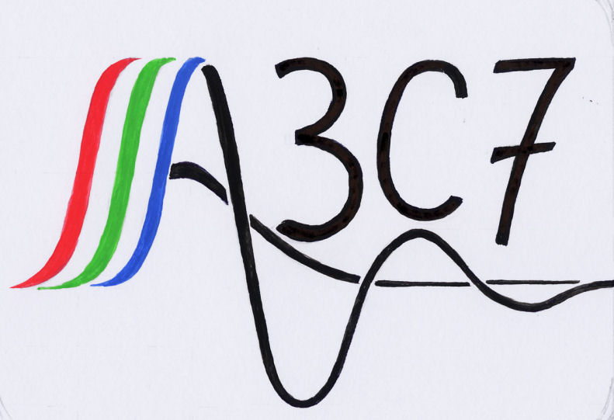

14 décembre 2012
Amphithéâtre
Orange Labs R&D
4 rue du Clos Courtel
Cesson Sévigné

